Universität Leipzig
Fakultät für Mathematik und Informatik

Diskussionsanregung zum Spiel
„NeiZDeiZ“
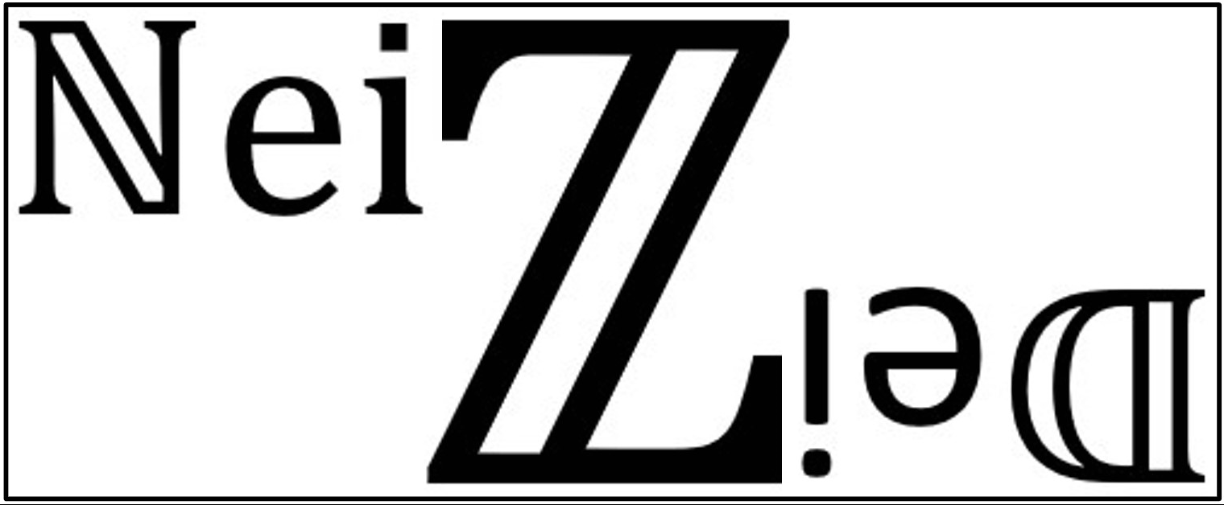

Diskutiert in eurem Team
Welches Würfelnetz würdet ihr für die beiden dargestellten Spielsituationen als nächstes verwenden?
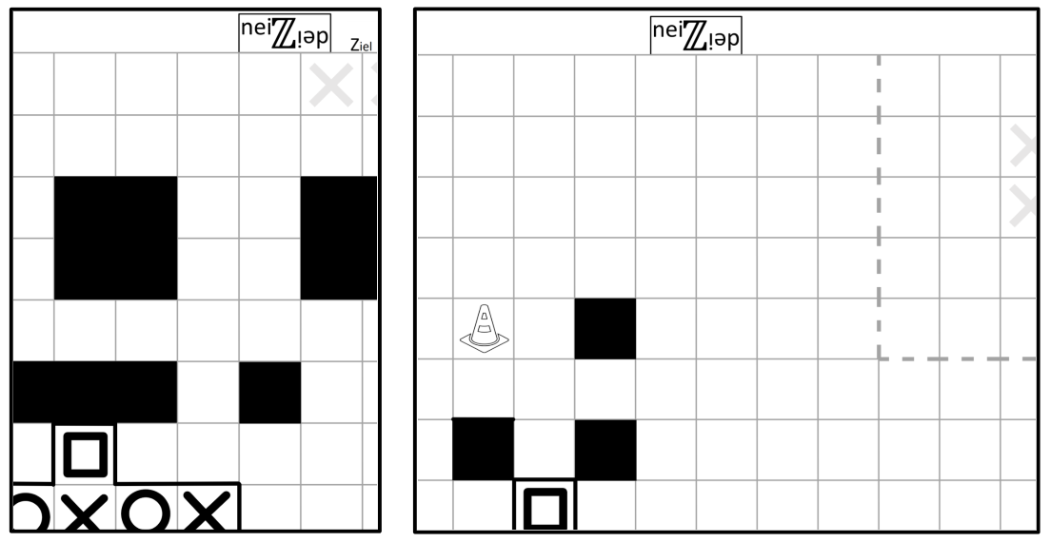
Spielsituation 1
Spielsituation 2

Gibt es Würfelnetze, die für bestimmte Stellen auf dem Spielfeld besser geeignet sind als andere?

Welches Würfelnetz empfindet ihr als besonders praktisch oder wertvoll?

Es gibt ein besonders Netz, welches sich von allen anderen unterscheidet! Worin unterscheidet es sich?
Hinweis: Vergleicht die Breite und Länge der Würfelnetze untereinander! Was fällt euch auf?

